INFORME ANUAL DE CLÍNICA JURÍDICA
UNIVERSIDAD ANDRÉS BELLO
(Agosto 2015 - Agosto 2016)

Introducción

Por medio de este informe, la Clínica Jurídica de la Universidad Andrés Bello da cuenta de las principales actividades académicas y asistenciales efectuadas, durante el período comprendido entre el segundo semestre del año 2015 y el primer semestre de 2016. Cabe señalar a este respecto la anormalidad del primer semestre del presente año, el cual estuvo marcado por el movimiento estudiantil que paralizó el funcionamiento de la Facultad de Derecho y gran parte de la Universidad por más de dos meses, lo que conllevó una anomalía en el funcionamiento del Departamento de Clínica Jurídica solo en lo que dice relación que el ingreso de causas nuevas y actividades asistenciales en terreno fuera de la Facultad, ya que las gestiones de cada causa ingresada con anterioridad al movimiento estudiantil, continuaron con su tramitación normal.

El presente informe se compone de las siguientes áreas:

- Estructura del Departamento.
- Área académica.
- Profesores Clínica Jurídica sede Santiago.
- Profesores Clínica Jurídica sede Viña del Mar.
- Profesores Clínica Jurídica sede Concepción.
- Actividades de simulación de audiencias orales.
- Redacción Forense, segundo semestre de 2015.
- Consultorio Jurídico II, segundo semestre 2015.
- Clases Transversales y simulación de audiencias civiles, segundo semestre 2015.
- Redacción Contractual y Resolución Alternativa de Conflictos, primer semestre 2016.
- Consultorio Jurídico I, primer semestre de 2016.
- Clases Transversales primer semestre 2016.
- Área asistencial.
- Área Asistencial Sede Santiago.
- Convenio con el Servicio de Registro Civil e Identificación.
- Convenio con la Ilustre Municipalidad de Santiago.
- Convenio con la Comisión Defensora Ciudadana.
- Convenio con la Fundación Cristo Vive.
- Convenio con el Servicio Nacional del Adulto Mayor.
- Convenio con el Servicio Nacional de Menores.
- Centro de Atención de Villa Francia.
- Centro Comunitario Padre Hurtado.
- Carta Compromiso de asistencia legal y judicial a funcionarios de la Universidad Andrés Bello.
- Carta compromiso Fundación Integra.
- Área Asistencial sede Viña del Mar.
- Convenio con Fundación Un Techo Para Chile.
- Convenio con Fundación Hogar de Cristo.
- Convenio con el Servicio Nacional del Consumidor
- Compromisos de atención.
- Área Asistencia sede Concepción.
- Convenio Ilustre Municipalidad de Talcahuano.
- Convenio de asistencia con el Consejo Vecinal de Desarrollo Cabo Aroca de Hualpén.
- Convenio de asistencia con la Unidad Vecinal Nº 33 Santa María de Talcahuano.
- Presencia y vinculación con la comunidad.
- Proyecciones próximo periodo.
- Estadísticas:
- Total de causas en tramitación Clínica Jurídica sede Santiago.
- Total de causas en tramitación Clínica Jurídica sede Viña del Mar.
- Total de causas en tramitación Clínica Jurídica sede Concepción.

- Estructura del Departamento.

La estructura del departamento de Clínica Jurídica no se ha visto modificada desde el último informe, por lo que continúa de la siguiente manera:

- Director de Campo Clínico de la Facultad de Derecho de la Universidad Andrés Bello, Sr. Jaime Castillo Saldías.
- Director de Clínica Jurídica sede Santiago, Sr. Ronald Sánchez Martínez.
- Coordinador de Clínica Jurídica sede Santiago, Sta. María Celeste Mora Escobar.
- Director de Clínica Jurídica sede Viña del Mar, Sra. Ana Verónica Vásquez Uribe.
- Director de Clínica Jurídica sede Concepción, Sr. Jorge Congreve Trabucco.

Las tres sedes que posee la Universidad (Santiago, Viña del Mar y Concepción), cuentan con Clínica Jurídica, donde los alumnos de noveno y décimo semestre de la carrera de Derecho, asistidos por sus respectivos profesores abogados, asesoran y asumen la defensa de los intereses de personas que no cuentan con los medios económicos para recibir orientación y patrocinio judicial a través de abogados particulares, los que son atendidos bajo los parámetros de la asistencia judicial gratuita, de conformidad con la ley.

- Área Académica.

Las asignaturas que dependen del departamento de Clínica Jurídica, en todas sus sedes, son:
- Redacción Contractual y Resolución Alternativa de Conflictos.
- Redacción Forense,
- Consultorio Jurídico I
- Consultorio Jurídico II.
A principios del primer semestre de 2016, se incorporan al departamento de Clínica Jurídica sede Santiago las asignaturas de Técnicas de Litigación Oral y Negociación, las que son impartidas durante el primer y segundo semestre, respectivamente, de cada año.

- Profesores Clínica Jurídica Sede Santiago.

Los profesores que imparten tales asignaturas en la Consultorio Jurídico sede Santiago son:
- Redacción Contractual y Resolución Alternativa de Conflictos, secciones, a cargo de los profesores Sra. Lorena Cuevas Hernández, Sres. Ronald Sánchez Martínez, Javier Ravest Díaz, Marcelo Guerrero Sierra, Marcos Costela Ruiz, Srta. Nathalie Alarcón Millán y Srta. María Celeste Mora Escobar.
- Redacción Forense, a cargo de los profesores Sra. Lorena Cuevas Hernández, Sres. Ronald Sánchez Martínez, Marcelo Guerrero Sierra, Javier Ravest Díaz, Marcos Costela Ruiz, Srta. Nathalie Alarcón Millán, y Srta. María Celeste Mora Escobar.
- Consultorio Jurídico I y Consultorio Jurídico II, ambas asignaturas con diez secciones cada una, a cargo de los profesores Sr. Ronald Sánchez Martínez, Sr. Carlos Labbé Caniulao, Sra. Marjorie Cooper Lapierre, Sra. Lorena Cuevas, Sr. Marcos Costela Ruíz, Sr. Dagoberto Canales Muñoz, Sr. Javier Ravest Díaz, Srta. María Celeste Mora Escobar y Sr. Jaime Castillo Saldías.

Se hace presente que cada estudiante que cursa las asignaturas del Departamento, recibe al inicio de su respectivo curso un ejemplar del “Reglamento de Clínica Jurídica” -sancionado en su oportunidad en el respectivo Consejo de Facultad de Derecho- quedando de ese modo válidamente notificado de sus derechos y obligaciones específicos para estas asignaturas, las que por su especificidad y sus características esenciales requieren de una reglamentación más acotada en relación con los derechos y obligaciones de los alumnos, su relación con los destinatarios de los servicios que presta la “Clínica” como también de los aspectos formales y de fondo tenidos en cuenta al momento de su evaluación.

Tal como en los períodos anteriores el profesor Sr. Iván Covarrubias Pinochet, integrante de la Clínica Jurídica sede Santiago, continua desarrollando las clases transversales para todas las secciones de “Consultorio Jurídico I y II”, consistentes en la inducción a la tramitación en materia civil y la realización de diligencias especificas ante los Tribunales de Justicia.
En efecto, en dichas clases se abordan temas prácticos relativos a la tramitación de causas en Tribunales, manejo de expedientes, análisis del contenido de las principales resoluciones judiciales y solución de problemas comunes de tramitación, como también la revisión de temas específicos relacionados principalmente con litigación civil.

- Profesores Clínica Jurídica sede Viña del Mar.

Los profesores que imparten las cuatro asignaturas del Departamento en la Clínica Jurídica sede Viña del Mar son:

- Redacción Contractual y Resolución Alternativa de Conflictos y Redacción Forense: Sr. Javier Rojas Mery, Sra. María Angélica Uribe Jackson, Sr. Cristian Gómez Gallardo y doña Ana Verónica Vásquez Uribe.

- Consultorio Jurídico I y Consultorio Jurídico II: Señores Daniel Vallejos Navarro, Felipe Domínguez Delgado, Pablo Villanueva Romero, Alberto Clemente Parkes, Pedro Guerra Araya, doña Ana Verónica Vásquez Uribe, y la Srta. María Trinidad Alomar Merino.

3.- Profesores Clínica Jurídica sede Concepción.

Finalmente, los profesores que imparten las asignaturas del Departamento de Clínica Jurídica sede Concepción son:
- Redacción Contractual y Resolución Alternativa de Conflictos y Redacción Forense: Sr. Francisco Santibáñez Yáñez.
- Consultorio Jurídico I y Consultorio Jurídico II: Sr. Jorge Congreve Trabucco, quien cuenta con el apoyo del abogado auxiliar de Consultorio Jurídico Sr. Javier Fernández Córdova.

- Actividades de Simulación de Audiencias orales.

Desde el primer semestre de 2011 hasta la fecha, la Clínica Jurídica de la Facultad de Derecho de la Universidad Andrés Bello, organiza ejercicios de simulaciones de juicios orales, en diversas materias y procedimientos, en las que participan activamente los estudiantes de todas las secciones de los cursos de “Redacción Contractual y Resolución Alternativa de Conflictos”, “Redacción Forense”, “Consultorio Jurídico I” y “Consultorio Jurídico II.”, replicándose dicho modelo en las tres Sedes.

Para los efectos de los curso de Redacción Contractual y Resolución Alternativa de Conflictos, los ejercicios de simulaciones se basan principalmente en materias relativas a Negociación como mecanismo alternativo de solución de conflictos. Las simulaciones para el curso de Redacción Forense consisten en la realización de audiencias principalmente en materias de competencia de los Tribunales de Familia. Finalmente, y respecto a los ejercicios de simulación realizadas en los cursos de Consultorio Jurídico I y II, constituyen principalmente la realización de audiencias en aquellas materias excluidas de tramitación en la clínica o en aquellas en donde no se permite la comparecencia de alumnos habilitados, tales como en procedimiento penales, procedimientos laborales y audiencias en Corte.

Todas estas actividades se realizan, preferentemente, en la Sala de Simulación que posee la Facultad y toman parte los alumnos en los diferentes roles de una audiencia (Jueces, litigantes, testigos etc.)

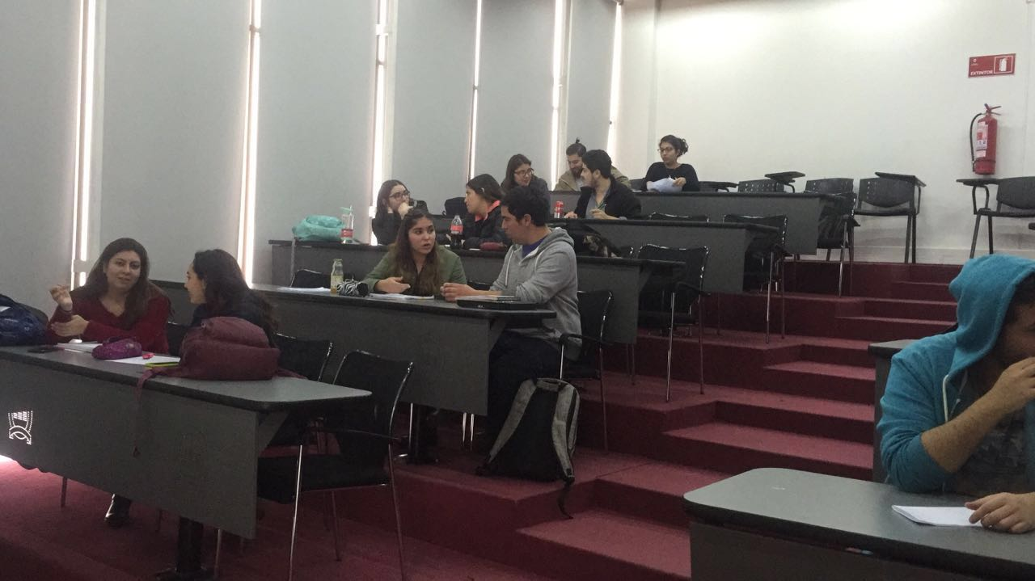
Alumnos de la sede Santiago del profesor Sr. Marcelo Guerrero Sierra, realizando ejercicio de simulación de negociación durante el primer semestre de 2016.
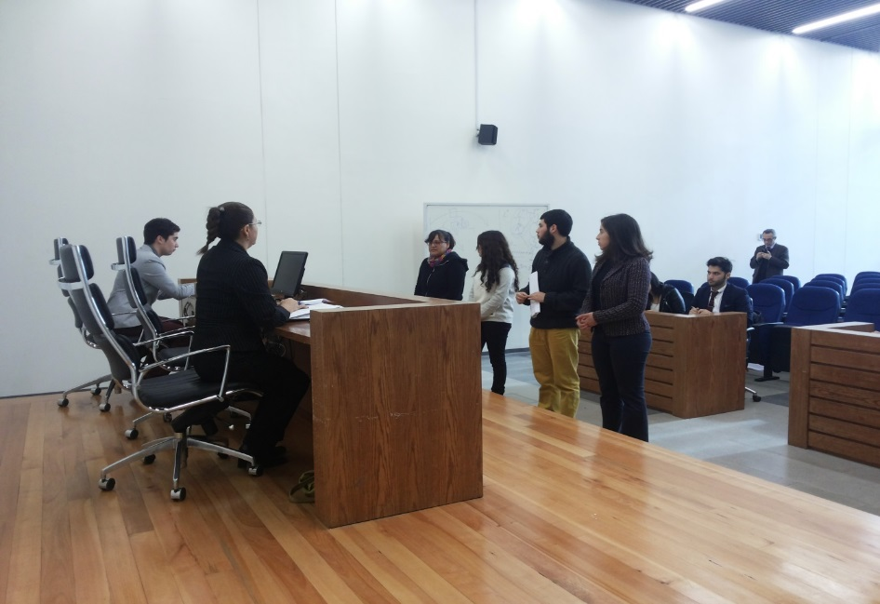
Alumnos de la sede Viña del Mar del profesor Sr. Alberto Clemente Parker, realizando ejercicio de simulación de juicio oral durante el primer semestre de 2016.

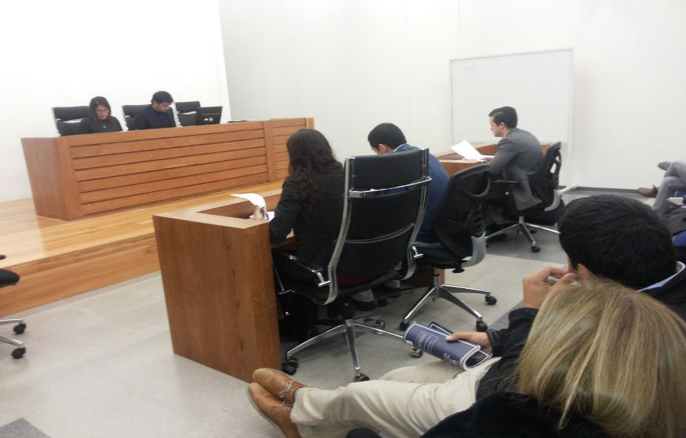
Alumnos de la sede Viña del Mar del profesor Sr. Daniel Vallejos Navarro, realizando ejercicio de simulación de juicio oral durante el primer semestre de 2016.

IV Área Asistencial.

En esta área, trataremos los diferentes convenios, compromiso o atenciones preferenciales que la Clínica Jurídica de la Facultad de Derecho de la Universidad Andrés Bello, en sus tres sedes mantiene vigente.

- Clínica Jurídica Sede Santiago.

  - Convenio con Servicio de Registro Civil e Identificación.

A fines del mes de agosto de 2015, un grupo de alumnos del curso “Consultorio Jurídico II” formaron parte del ciclo de capacitación para la atención de público en materia de posesiones efectivas intestadas, realizada por el abogado de la Unidad Jurídica Regional del Servicio de Registro Civil e Identificación, Sr. Cristián Machiavello Rau, actividad complementada con la capacitación realizada a principios del mes de septiembre del mismo año a cargo del profesor Sr. Ronald Sánchez Martínez.

  - Convenio con Ilustre Municipalidad de Santiago.

Durante el segundo semestre de 2015, este convenio se traducía en la existencia de un consultorio externo que funcionaba en la unidad vecinal Claudio Gay de la comuna de Santiago, pero dada la baja y casi nula asistencia de usuarios, durante el primer semestre de 2016, dicho curso realizó sus actividades en la sede de la Facultad de Derecho de la Universidad Andrés Bello, y actualmente te está estudiando en conjunto con la I. Municipalidad de Santiago, la implementación del consultorio jurídico en otro sector de la comuna.

  - Convenio con la Comisión Defensora Ciudadana.

Por medio de este convenio, los alumnos proporcionan asesorías gratuitas, a las personas derivadas por ésta Comisión, confeccionando permanentemente informes escritos, a objeto de atender sus necesidades jurídicas y en algunas ocasiones se ha sumido la representación en juicio de los usuarios.

  - Convenio con el Servicio Nacional del Adulto Mayor.

Se mantiene el acuerdo con el Servicio Nacional del Adulto Mayor (SENAMA), destacando especialmente en la tramitación de interdicciones.

  - Convenio con la Fundación Cristo Vive.

Desde el mes de diciembre del año 2013, este convenio busca que la Clínica Jurídica de la Universidad Andrés Bello entregue orientación y asesoría a los usuarios que atiende la fundación, la cual realiza intervención social en diferentes comunas de la Región Metropolitana, apoyando y educando a personas de escasos recursos.

  - Convenio con el Servicio Nacional de Menores.

A través de este convenio, el Servicio Nacional de Menores (SENAME), la Clínica Jurídica de la Universidad Andrés Bello, proporciona asistencia jurídica gratuita a aquellas personas derivadas por los centros de SENAME de la Región Metropolitana, especialmente en temas relativos a la adopción.

  - Centro de Atención de Villa Francia.

Dentro del marco de la asistencia y teniendo en cuenta las diferentes necesidades de las personas en nuestra sociedad, es que la Clínica Jurídica de la Universidad Andrés Bello, dispone de un consultorio externo en la Junta de Vecinos Villa Francia de la comuna de Estación Central, el cual es atendido por alumnos de “Consultorio Jurídico I y II” a cargo de la profesora Sra. Marjorie Cooper Lapierre.

  - Centro Comunitario Padre Hurtado.

Bajo el mismo razonamiento anterior, la Clínica Jurídica de la Universidad Andrés Bello, dispone de un consultorio externo con funcionamiento en el Centro Comunitario Padre Hurtado, asistiendo a los vecinos de la comuna de Las Condes. Este consultorio es atendido semanalmente por el curso del profesor Sr. Carlos Labbé Caniulao.

  - Carta Compromiso de asistencia legal y judicial a los funcionarios de la Universidad Andrés Bello.

Sigue desarrollándose la atención preferencial para funcionarios de la Universidad tanto a nivel de consultas y orientaciones legales como en la judicialización de diversos asuntos.
Cabe destacar que en lo referente a la orientación legal no se distingue entre personas que posean los medios para acceder a los servicios de un abogado particular con los que no puedan hacerlo, razón por la cual han honrado con su presencia en la Clínica profesores de otras Facultades.

  - Carta Compromiso con Fundación Integra.

En el mes de Marzo de 2015, en reunión con la encargada de Recursos Humanos de la Fundación Integra, se celebró un compromiso de atención para las funcionarias de dicha entidad, a fin de ser asesoradas y recibir asistencia judicial gratuita.

- Área Asistencia Clínica Jurídica sede Viña del Mar.

La Clínica Jurídica sede Viña del Mar de la Facultad de Derecho de la Universidad Andrés Bello, ha suscrito importantes convenios de atención preferente, con el propósito de fortalecer la formación de nuestros estudiantes y contribuir con la comunidad. Dentro de sus convenios, destacan:
  - Convenio Fundación “Un Techo para Chile”.

Vigente desde el año 2008, este convenio proporciona atención preferente a los usuarios derivados por parte de la fundación.

  - Convenio Fundación “Hogar de Cristo”.

Convenio de atención preferente y asesoría técnica a los profesionales de la institución que trabajen en materias de familia y penales, con participación de los alumnos de la Clínica Jurídica, labor que se desarrolla desde septiembre de 2009 hasta la fecha.

  - Convenio Servicio Nacional del Consumidor.

Convenio de atención preferente respecto de las derivaciones por parte del SERNAC para capacitar a profesores y estudiantes en lo relativo a los derechos de los consumidores; como asimismo permitir pasantías en el Servicio.

  - Compromisos de atención.

Estos compromisos versan principalmente en una atención preferente de los usuarios que son derivados desde las instituciones que a continuación se señalan, existiendo también la posibilidad de que éstas realicen capacitaciones y apoyo a los alumnos de la Clínica Jurídica. Dentro de las cartas de compromiso suscritas destacamos:
- Servicio de Registro Civil e Identificación de Valparaíso; vigente desde el año 2007.
- Fundación “María Ayuda”; vigente desde el año 2009.
- ONG “María Acoge”; vigente desde el año 2009.
- Servicio Nacional de la Mujer; vigente desde el año 2010.
- ONG “Hogar María Goretti”; vigente desde el año 2010.
- Servicio Nacional del Adulto Mayor; vigente desde el año 2011.

- Área Asistencia Clínica Jurídica sede Concepción.

El primer semestre de 2013, comenzó la atención de usuarios de la Clínica Jurídica sede Concepción, a cargo de su Director, Sr. Congreve. Dentro de sus convenios destacan:

  - Convenio con Ilustre Municipalidad de Talcahuano.

A través de este convenio se otorga asistencia jurídica a los adultos mayores que acuden al Departamento de Promoción Social de la I. Municipalidad de Talcahuano, siendo asistidos por los alumnos de la Clínica Jurídica.
  - Convenio de asistencia con el Consejo Vecinal de Desarrollo “Cabo Aroca” de Hualpén.

El referido Consejo corresponde a la Junta de Vecinos Manuel Montt Nº 39, Concepción, mediante el cual los estudiantes han sostenido encuentros con los vecinos de la localidad, brindándoles asesoría jurídica gratuita.

  - Convenio de asistencia con la Unidad Vecinal Nº 33 “Santa María de Talcahuano”.

A la fecha, los estudiantes de “Consultorio Jurídico II” de la Escuela de Derecho sede Concepción, han sostenido aproximadamente 11 encuentros con los vecinos de Talcahuano, brindándoles asesoría jurídica gratuita.

Finalmente, debemos tener presente que en la actualidad la Clínica Jurídica de la Universidad Andrés Bello sede Concepción, tiene pendiente la firmar de convenios de asistencia, uno de ellos con el Centro de Intervención Psicosocial de Boca Sur, San Pedro de la Paz, perteneciente a la Congregación Martin Luther de la Iglesia Evangélica Luterana en Concepción, otro con el Centro Comunitario de la Población Agüita de la Perdiz en Concepción y, también, con la Junta de Vecinos de la Población Santa Leonor de Talcahuano. Estos buscan la formalización de la asistencia jurídica que se ha venido brindando a dichas entidades.

- Presencia y vinculación.

SEDE SANTIAGO.

Una de las preocupaciones de la Clínica Jurídica de la Universidad Andrés Bello es mantener una permanente presencia y vinculación con las instituciones afines y especialmente con la comunidad, ello con el propósito de poder entregar de mejor manera una asesoría a nuestros usuarios.

Es así como los alumnos de Redacción Forense del profesor Sr. Marcelo Guerrero Sierra, realizaron una visita guiada a las dependencias de la Corte Suprema, constituyendo una gran oportunidad para nuestros alumnos de obtener conocimiento y poder disipar dudas que solo en terreno pueden resolverse.
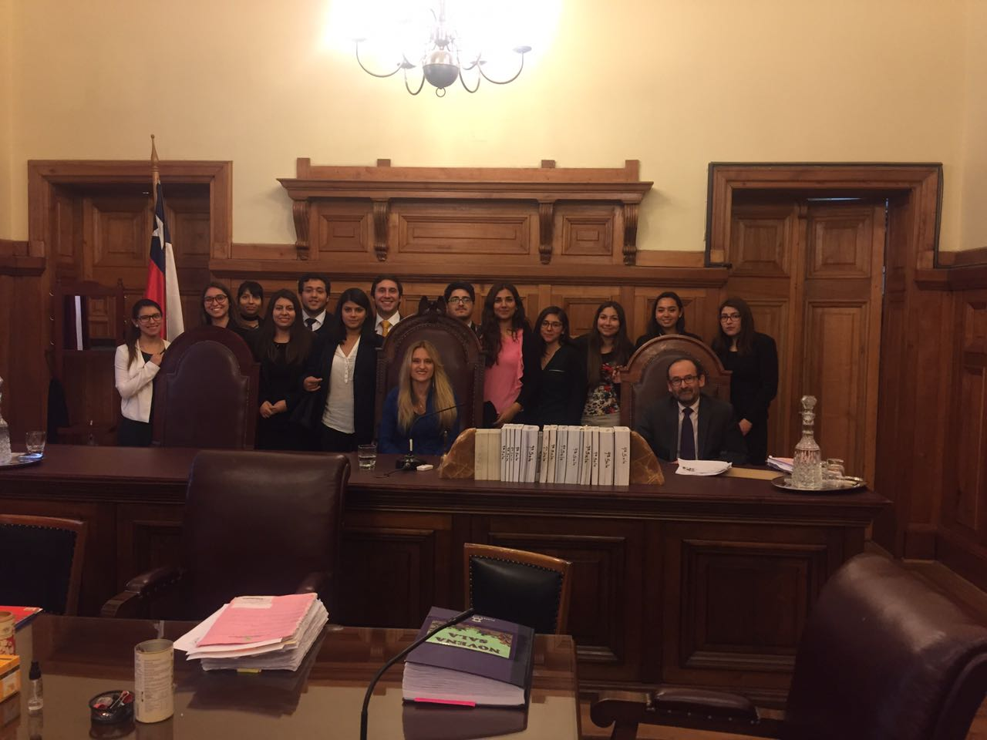

En este mismo sentido, y durante el segundo semestre de 2015, el curso de Redacción Forense del profesor Sr. Javier Ravest Días, realizó visitas guiadas al Palacio de Tribunales (Corte de Apelaciones-Corte Marcial), Tribunales Civiles de Santiago y de Familia de Pudahuel, y asistieron a una autopsia docente en el Servicio Médico Legal. Por su parte, y durante el primer semestre de 2016, los alumnos del curso de Redacción Contractual realizaron una visita guiada al Conservador de Bienes Raíces de Santiago y al Tribunal Constitucional.
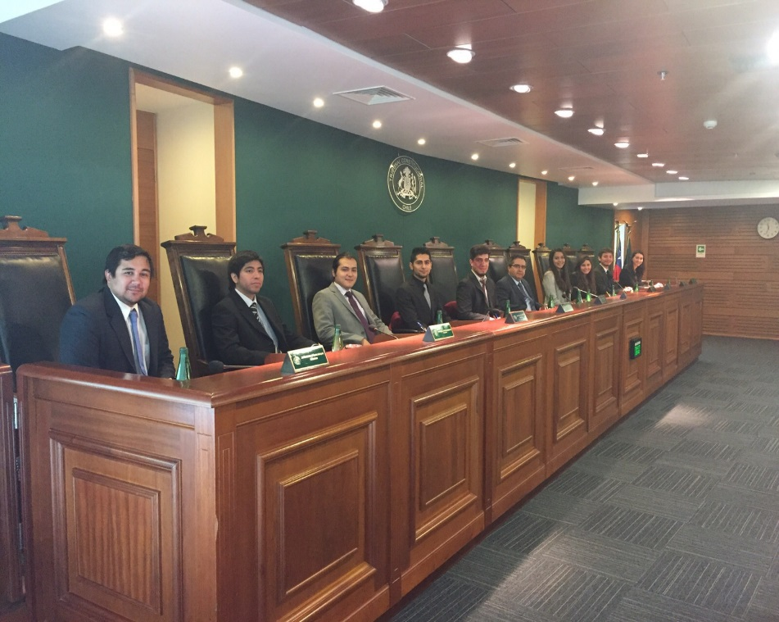
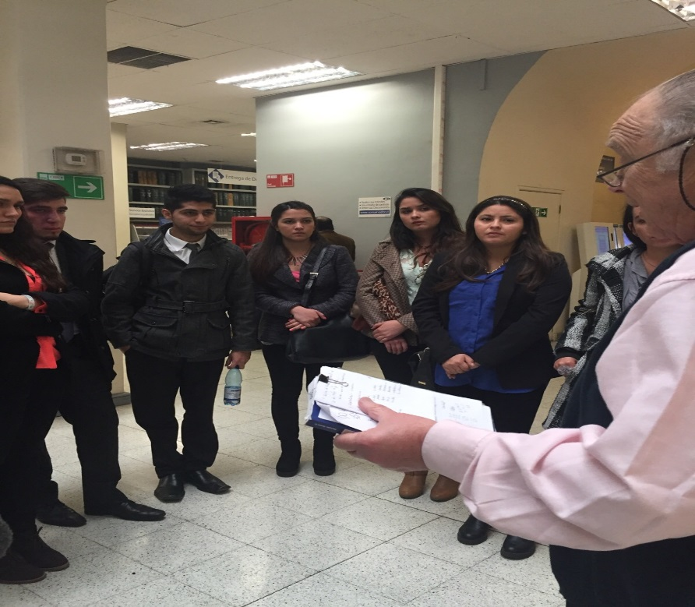
En lo que respecta al curso de Consultorio Jurídico del mismo profesor, participó en la dos “plazas ciudadanas” que se realizaron en la comuna de Huechuraba, una en el frontis del edificio Municipal y la otra en la Plaza Santa Victoria de la misma comuna.

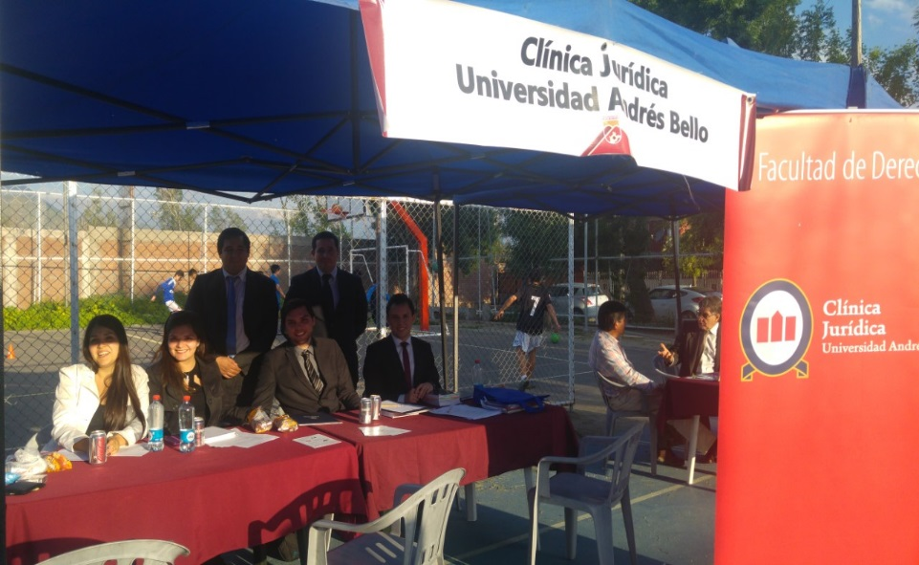

Durante el primer semestre de 2016, los alumnos del curso de Redacción Forense de la profesora Srta. Nathalie Alarcón Millar, realizaron una visita guiada a Juzgado de Familia de Pudahuel, la que comenzó con la bienvenida dada por Magistrado Sr. Pablo Lara Toloza, quien mostró las dependencias del Tribunal a los alumnos, con indicación de las distintas unidades y su respectivo funcionamiento. Posteriormente, el administrador del Tribunal Sr. Manuel Santana Araya, realizó una charla sobre la organización y administración del tribunal, para terminar con la realización de una simulación de audiencia preparatoria y de audiencia de juicio, que contó con la participación de 8 alumnos voluntarios, quienes representaron el papel de abogados demandantes y demandados y guiada por el Magistrado don Pablo Lara Toloza.
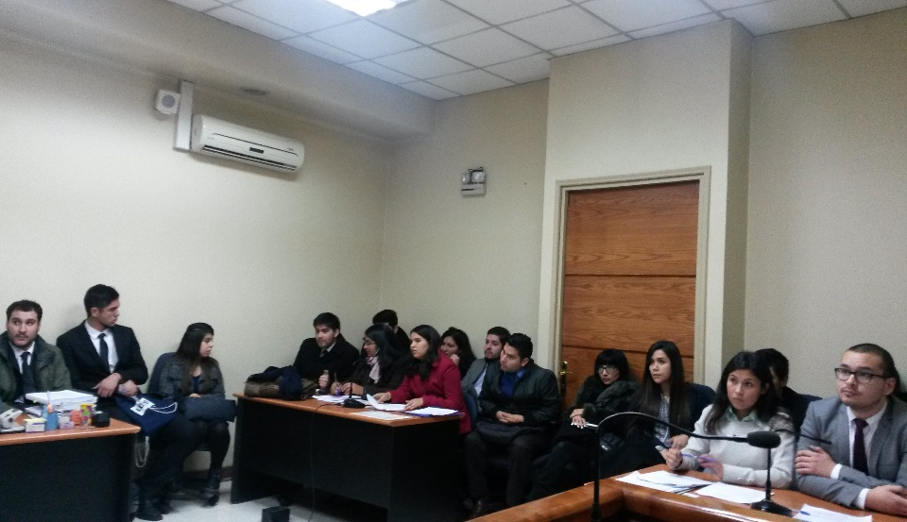

También durante el primer semestre de 2016, los alumnos de Consultorio Jurídico del profesor Sr. Ronald Sánchez Martínez, realizaron una visita a las dependencias del 3° Juzgado Civil de San Miguel, oportunidad en donde los alumnos pudieron ver la labor de cada uno de los funcionarios del tribunal, siendo atendidos por el Magistrado Sr. Edwin Quezada Rojas.
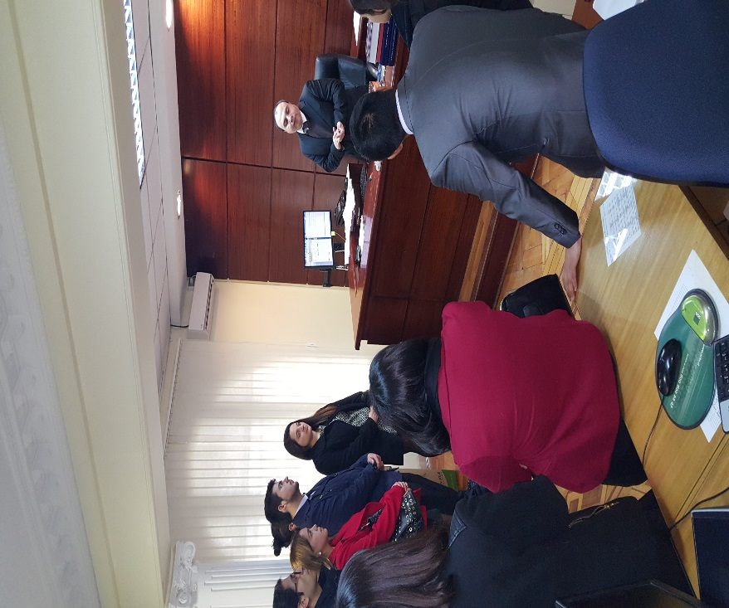
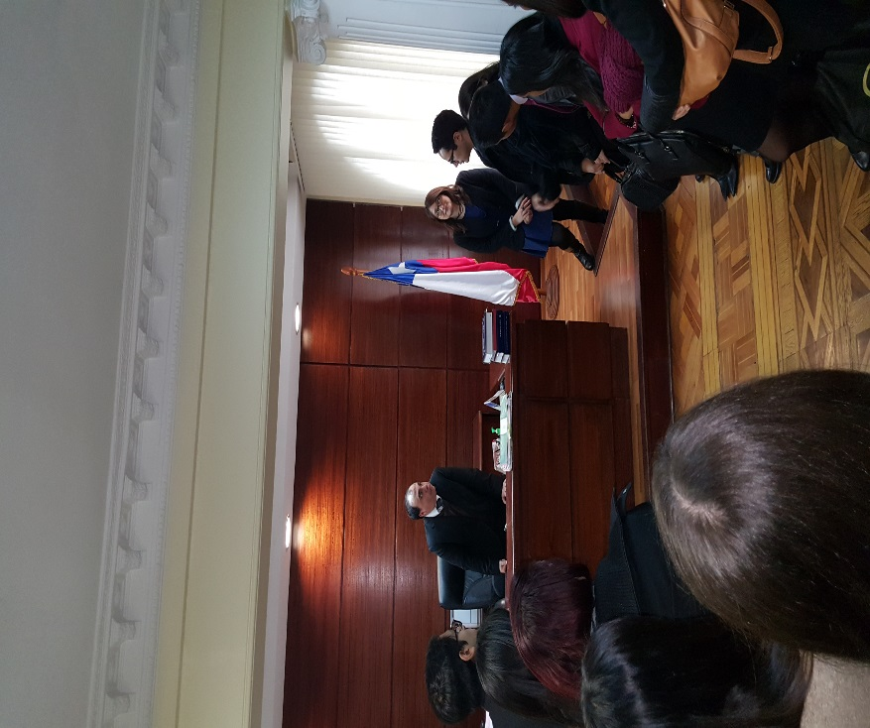
Finalmente, debemos destacar la participación del Director Nacional de Campo Clínico Sr. Jaime Castillo Saldías, quien junto al profesor Sr. Javier Ravest Díaz, durante el segundo semestre de 2015 realizaron una visita al “Hogar de María” en la comuna de Puente Alto, en donde entregaron orientación a los usuarios.
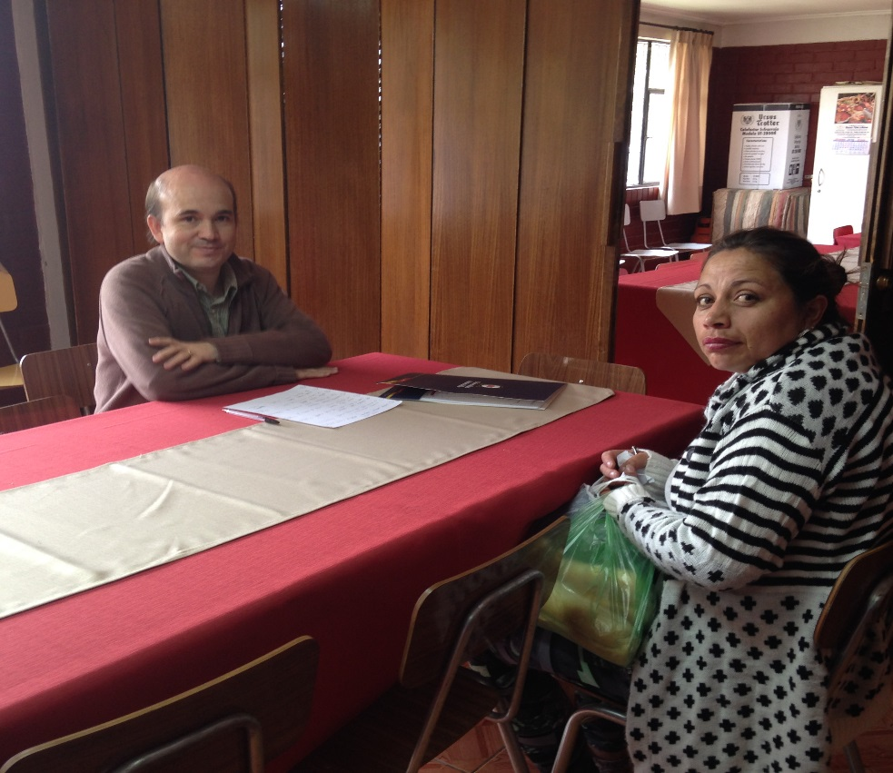
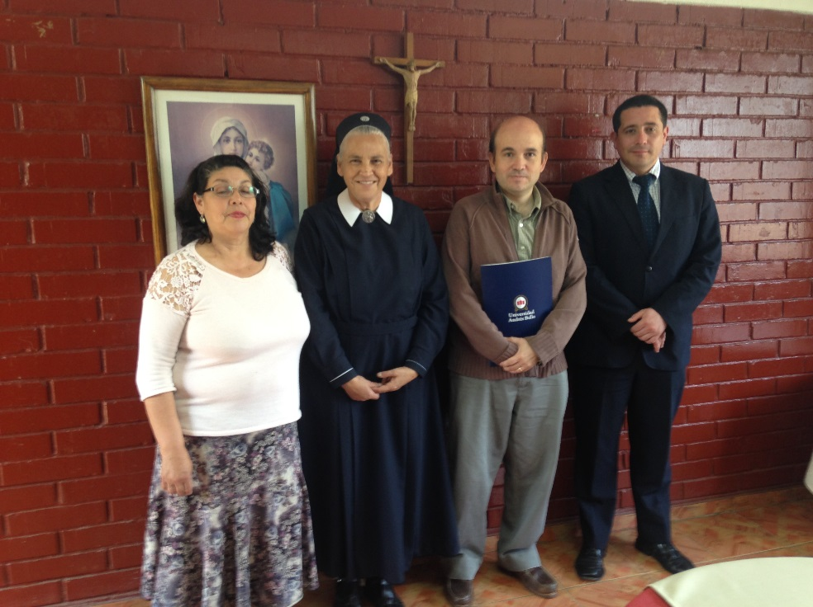
SEDE VIÑA DEL MAR.

Durante el primer semestre de 2016, y enmarcada en el convenio con el SERNAC, se realizó una charla informativa a los alumnos de Consultorio Jurídico respecto de los alcances de la ley de protección al consumidor y el procedimiento aplicable.

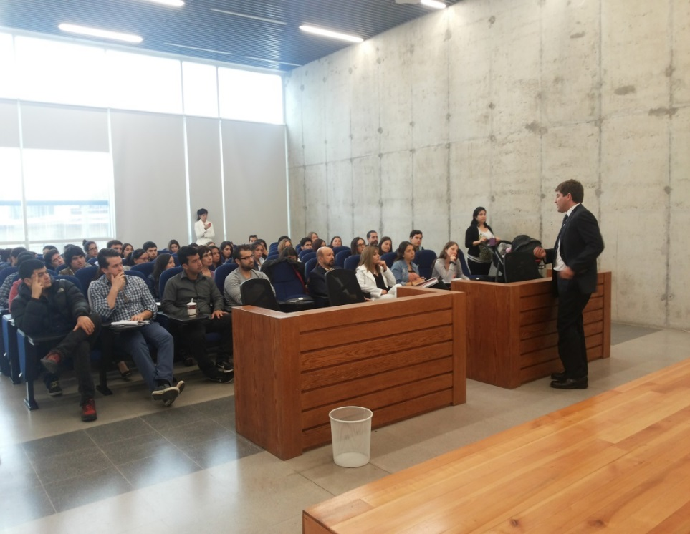

También durante el primer semestre de 2016, los alumnos de Consultorio Jurídico fueron invitados a la Aduana de Los Andes, oportunidad en donde los funcionarios de dicha repartición estatal entregaron toda información referente a su funcionamiento, atribuciones y procedimientos.

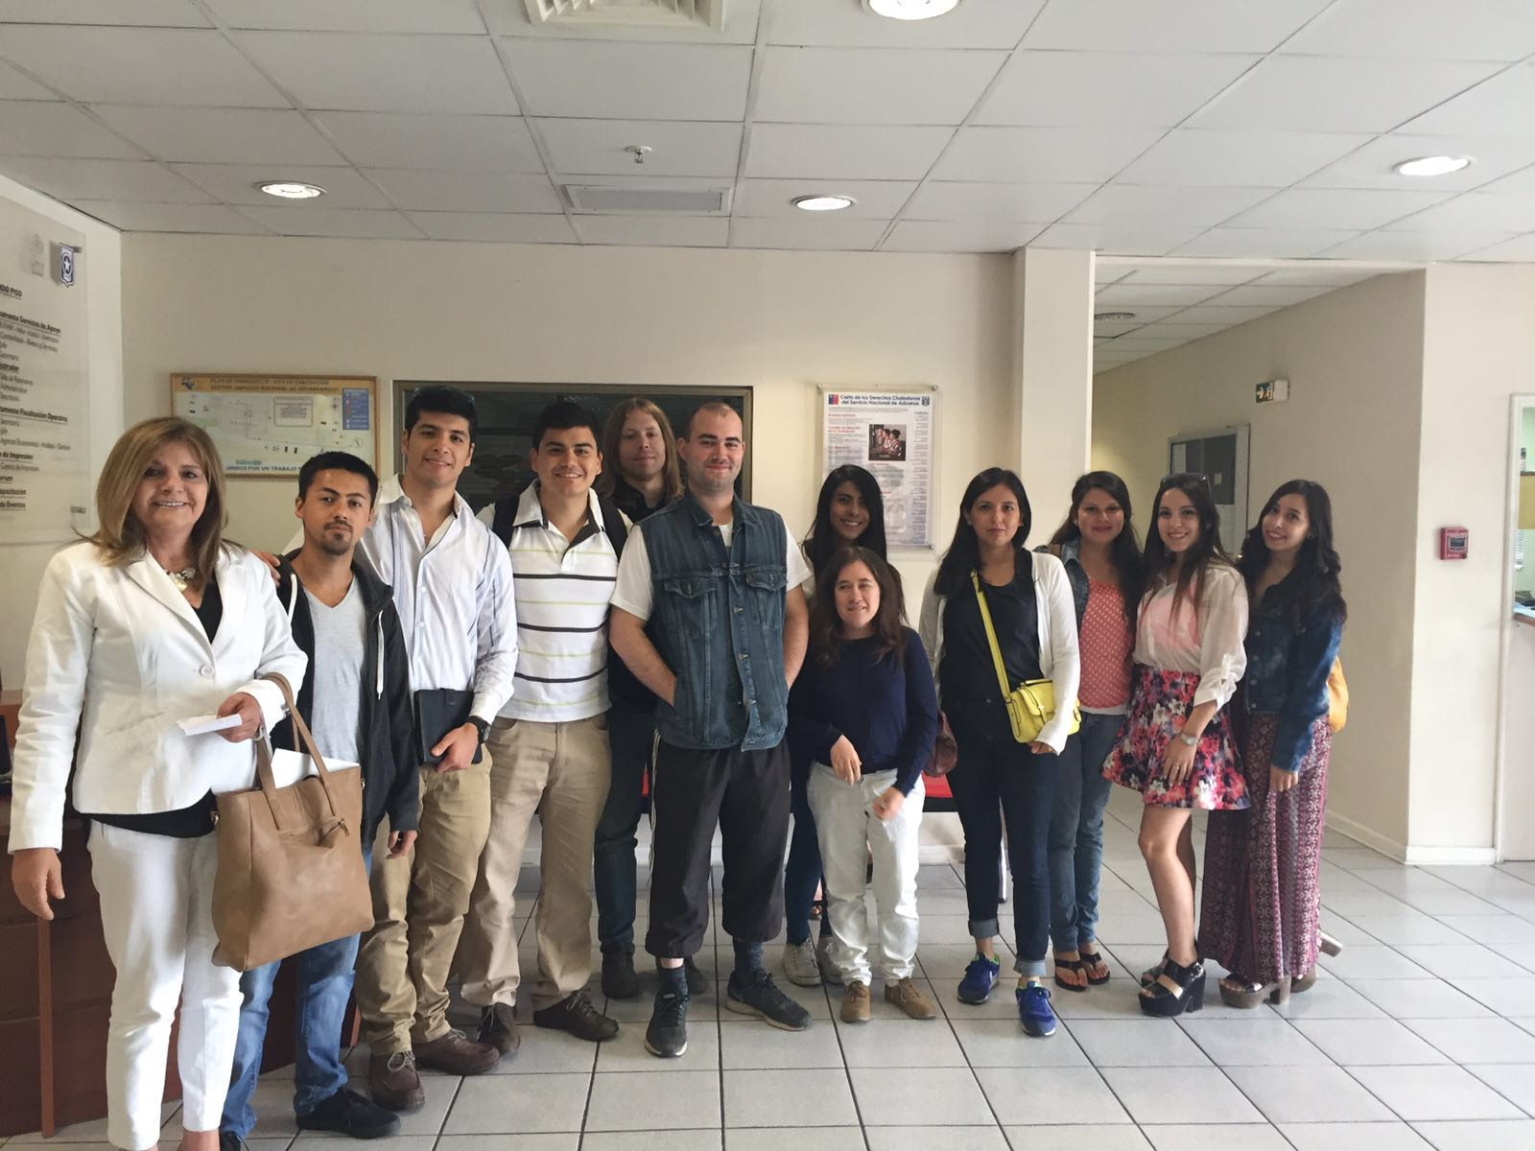
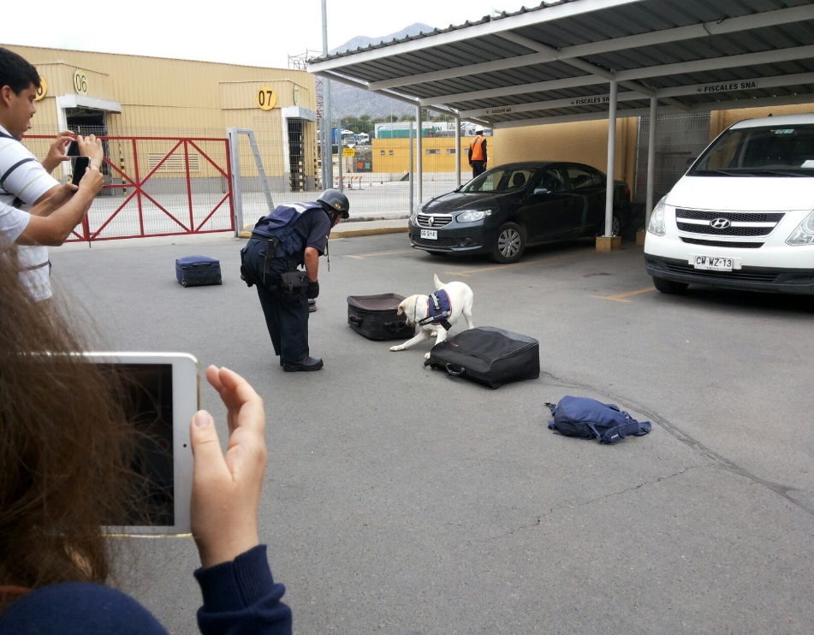

Finalmente, cabe destacar que en la Clínica Jurídica de la sede Viña del Mar, los alumnos realizan “conversatorios” con sus profesores a fin de obtener una retroalimentación respecto a la tramitación de causas y la aplicación del derecho sustantivo, instancia que integra las acciones del departamento.

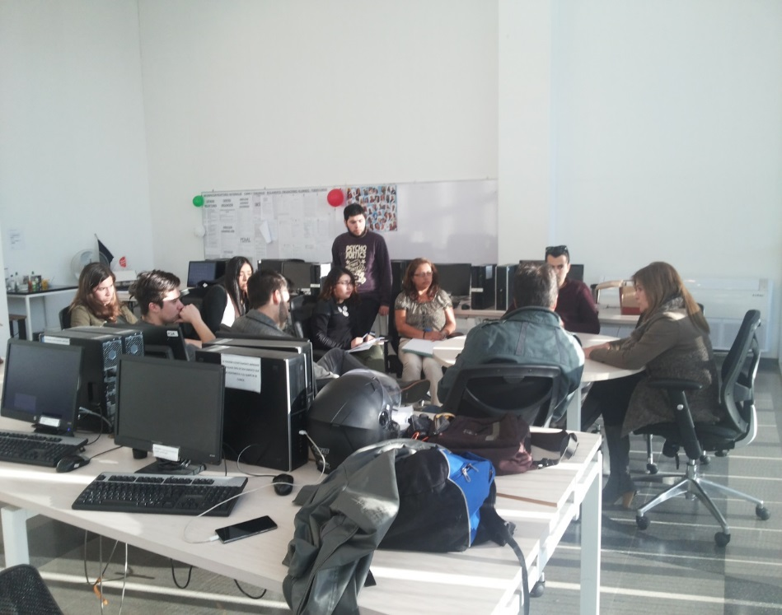
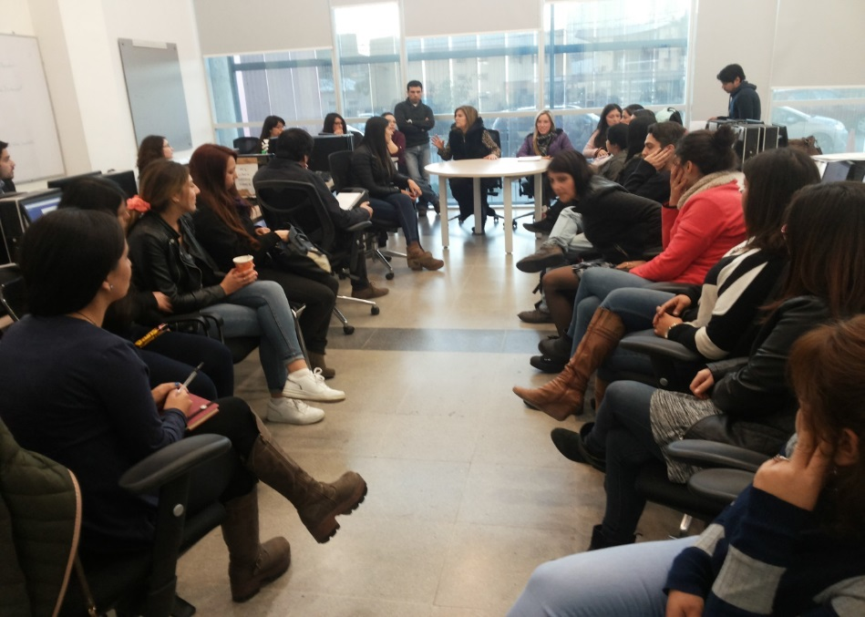

SEDE CONCEPCIÓN.

La Clínica Jurídica de la referida sede, ha efectuado diversas actividades que han implicado una vinculación con el medio y presencia mediática.
Es así como se han concretado:
- Charla para un grupo de adultos de tercera de edad del Departamento de Promoción Social de la Ilustre Municipalidad de Talcahuano, la que versó sobre temas patrimoniales y hereditarios.
- 19 visitas la Unidad Vecinal Nº 33 Santa María de Talcahuano, lugar en donde además se está atendiendo a gente de otra población vecina denominada Santa Leonor.
- 22 visitas al Departamento de Promoción Social de la Ilustre Municipalidad de Talcahuano, para atención de adultos mayores.
- 18 visitas a la sede de la Junta de Vecinos N°54 Villa Rualme Conjunto San Eugenio y Villa Arabia, comuna de Talcahuano.
- 15 visitas al Centro de Intervención Psicosocial de Boca Sur, San Pedro de la Paz, de la Congregación Martin Luther de la Iglesia Evangélica Luterana en Concepción.
- 7 visitas al Centro Comunitario de la Población Agüita de la Perdiz en Concepción.

Han sido en total 81 salidas a terreno las que no hacen más que reafirmar el compromiso que tiene la Clínica Jurídica de la Universidad Andrés Bello con el entorno social.

- Proyecciones próximo periodo.

En cuanto a las proyecciones para el segundo semestre de 2015 y el primer semestre de 2016, la Clínica Jurídica centrará sus esfuerzos en la atención de usuarios, en el fortalecimiento de los convenios vigentes y especialmente en el desarrollo de destrezas de litigación oral de los estudiantes de las cuatro asignaturas del Departamento.

Como es habitual, para garantizar un adecuado servicio a los usuarios, los estudiantes participarán en una nueva capacitación a cargo del Servicio de Registro Civil e Identificación, la que es complementada por la capacitación efectuada por el Director de la Clínica Jurídica de la Sede Santiago Sr. Ronald Sánchez Martínez.

Asimismo, se continuará con la realización de los ejercicios de simulación, herramienta indispensable para la preparación de los alumnos en destrezas de litigación oral.

Se aumentarán las visitas a los Tribunales de Justicia y otras instituciones afines, para que los alumnos puedan constatar in situ el funcionamiento, atribuciones y demás detalles que solo a través de estas visitas pueden ser aprendidas.

Finalmente, la Clínica jurídica de la Universidad Andrés Bello pretende expandir los convenios de atención preferente existiendo, en la actualidad, algunos que ya están avanzados, como aquel celebrado con la “Federación Chilena de Hockey sobre Césped” en la que un grupo de alumnos dirigidos por los profesores Sres. Jaime Castillo Saldías y Carlos Labbé Caniulao participaron en la corrección y modificación del “Reglamento de Disciplina” que regula las competencias organizadas por dicha Federación. El convenio además supone la realización de actividades conjuntas de profundización en materias de Derecho Deportivo.
También se encuentra en trámite un convenio con el Servicio Nacional de la Discapacidad (SENADIS) y la inclusión de la estructura de la Clínica Jurídica al servicio del proyecto “Huella” de la Universidad Andrés Bello.

- Estadísticas.

Finalmente, y haciéndonos cargo del trabajo realizado por los alumnos, profesores y colaboradores de la Clínica Jurídica de la Universidad Andrés Bello, les presentamos la estadística de las gestiones, causas o asuntos que son conocidas en la sedes Santiago, Viña del Mar y Concepción.
Los números que se señalan a continuación corresponden al total de gestiones que se encuentra en actual tramitación en cada sede de la Clínica Jurídica de la Universidad, sin considerar las atenciones u orientaciones que se agotan en una o dos consultas, sin la intervención de alumnos, las cuales serán señalada de forma

- Total de causas en tramitación sede Santiago.

Durante el periodo que abarca el presente informe en la sede de Santiago se realizaron 528 atenciones de posesiones efectivas y 744 personas sólo por concepto de asesoría jurídica que incluyen orientación y consejo legal, sin que constituyan ingreso de causa o gestión a la Clínica Jurídica.
Las causas judicializadas o en tramitación administrativa al término del periodo:
Causas de familia | 446
Causas civiles | 292
Asesorías, estudios, informes y otros | 145
Total | 883

Por su parte, durante el periodo que abarca el presente informe, se terminaron 424 causas.

- Total de causas en tramitación sede Viña del Mar.

En la sede de Viña del Mar se realizaron 573 atenciones a personas sólo por concepto de asesoría jurídica que incluyen orientación y consejo legal, sin que constituyan ingreso de causa o gestión a la clínica jurídica.
Las causas judicializadas o en tramitación administrativa al término del periodo:
Causas de familia | 172
Causas civiles | 28
Asesorías, estudios, informes y otros | 13
Total | 213

Por su parte, durante el periodo que abarca el presente informe, se terminaron 422 causas.

- Total de causas en tramitación sede Concepción.

Finalmente, y en relación a la Clínica Jurídica de la sede de Concepción, que es la más reciente en cuanto a su funcionamiento, tenemos 374 atenciones a personas sólo por concepto de asesoría jurídica que incluyen orientación y consejo legal, sin que constituyan ingreso de causa o gestión a la clínica jurídica.
Las causas judicializadas o en tramitación administrativa al término del periodo:
Causas de familia | 83
Causas civiles | 16
Asesorías, estudios, informes y otros | 58
Total | 157

Por su parte, durante el periodo que abarca el presente informe, se terminaron 89 causas.

INFORME ANUAL

CLÍNICA JURÍDICA

AGOSTO 2015 - AGOSTO 2016

La Coordinadora de Clínica Jurídica de la Sede Santiago, Srta. María Celeste Mora Escobar, en la actualidad se encuentra realizando funciones de reemplazo en Secretaría Académica, dada la licencia de pre y post natal de una de las Secretarias Académicas de la sede.
EL profesor abogado Carlos Labbe Caniulao se encuentra a cargo del Consultorio jurídico externo de nombre “Consultorio Padre Hurtado”, ubicado en Paul Harris 1000 comuna de las Condes, ciudad de Santiago, Región Metropolitana.
La profesora abogada Marjorie Cooper se encuentra a cargo del Consultorio Jurídico externo ubicado en calle Las Estepas número 845, Villa Francia, comuna de Estación Central.

